Практическая работа №8

Тема: Диаграммы деятельности, состояний и диаграммы классов.

Цель: Закрепление теоретических сведений о диаграмме деятельности, состояний и диаграмме классов; овладение практическими навыками моделирования процессов, описывающих взаимодействие объектов в диаграмме состояний и диаграмме классов. Ознакомление с методологией и инструментальными средствами моделирования классов на основе языка UML.

Ход работы:

1)Ознакомился с теоретической частью

2)Выполнил задания практической части

3)Оформил отчет, ответил на вопросы

Задание 1. Построить диаграмму классов.

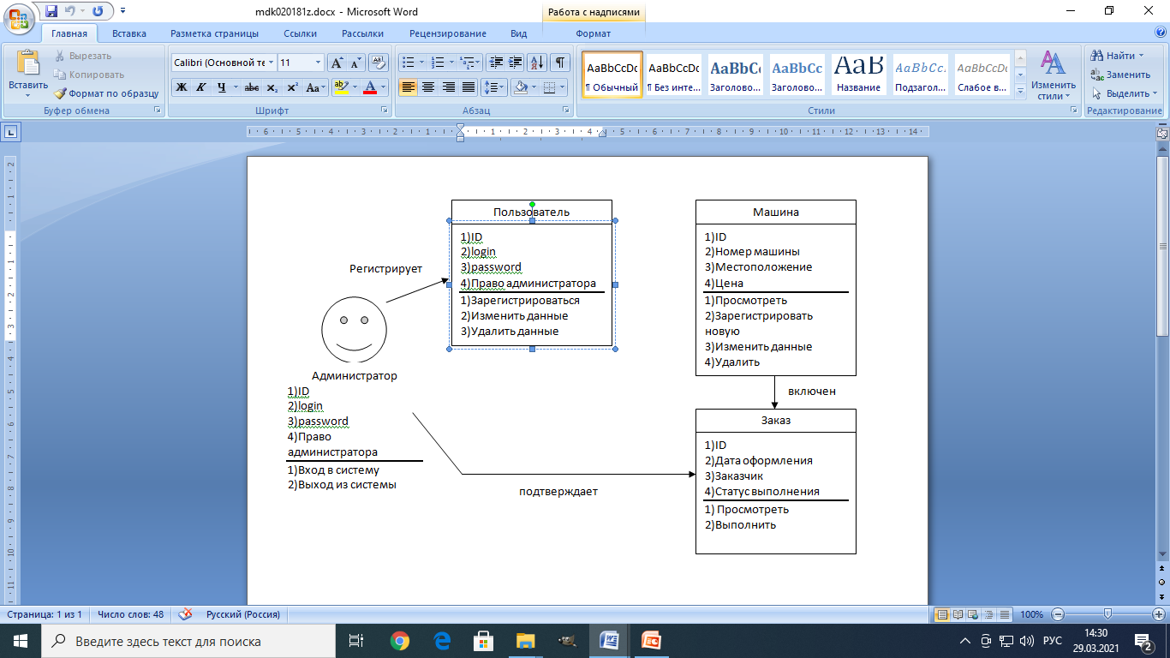

Рисунок 8.1 – Диаграмма классов

Задание 2. Построить диаграмму классов.

БД

ID

Логин

Пароль

Право администратора

Вход в систему

Выход с ситемы

Инфа о cалоне

ID

Кол-во мест в самолете

Цена

Кол-во билетов

Добавить данные

Изменить данные

Удалить данные

Инфа о самолете

ID

Кол-во мест

Тип самолета

Добавить данные

Удалить данные

Изменить данные

Анализирует

Анализирует

Рисунок 8.2 – Диаграмма классов

Задание 3. Построить диаграмму классов.

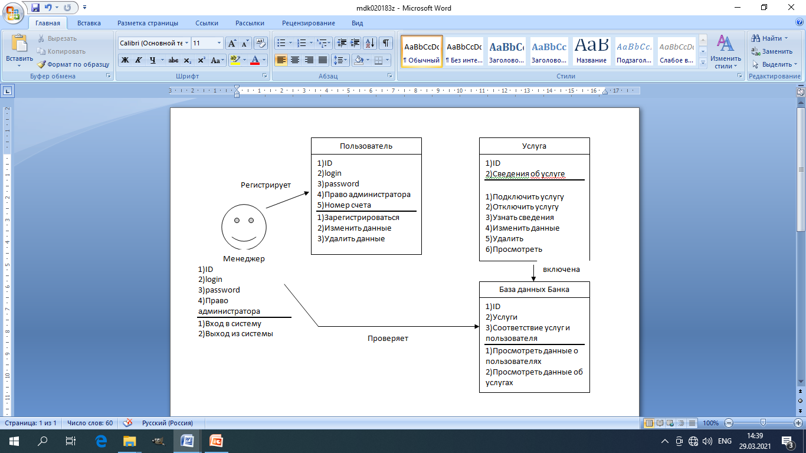

Рисунок 8.3 - Диаграмма классов

Вывод: Закрепили теоретических сведений о диаграмме деятельности, состояний и диаграмме классов; овладение практическими навыками моделирования процессов, описывающих взаимодействие объектов в диаграмме состояний и диаграмме классов. Ознакомились с методологией и инструментальными средствами моделирования классов на основе языка UML.